Massada.
Géographie :
La forteresse de Massada (Massada signifie d'ailleurs "forteresse" en hébreu) est située sur un plateau escarpé dominant la Mer Morte .
Le plateau a la forme d'un triangle d'environ 600 mètres sur 300.
Les falaises du côté est, sont hautes d'environ 450 mètres ; les falaises à l'ouest sont hautes d'environ 100 mètres.
L'accès au sommet du piton est très difficile.
Un rempart équipé de nombreuses tours, d'une longueur de 1 400 mètres et d'une épaisseur de 4 mètres, verrouillait le sommet du plateau.
La forteresse comprenait des entrepôts, des citernes qui étaient alimentées par l'eau de pluie, des casernes, des palais et une armurerie.
Trois chemins, étroits et sinueux s'élevaient jusqu'aux portes fortifiées.
La forteresse :
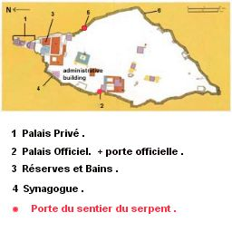
L'approvisionnement en eau était fourni par un réseau de vastes réservoirs creusés à même le roc, qui s'emplissaient en hiver des eaux de pluie dévalant en flots ce versant de la montagne.
Pour conserver une certain fraîcheur malgré le climat chaud et sec de Massada, les nombreuses bâtisses possédaient des murs épais, faits de plusieurs couches de dure pierre dolomitique enduite de plâtre.
Le palais septentrional : le palais "privé" du Roi Hérode.
Ce premier palais s'élevait sur le bord septentrional de la falaise.
Dotée d'une vue splendide, cette élégante villa était séparée de la forteresse par une muraille, offrant ainsi une intimité et une sécurité maximale.
Le palais consiste en trois niveaux luxueusement construits avec terrasse balcons, colonnes et mosaïques .
Les deux terrasses inférieures étaient des lieux de loisirs et de détente. Le niveau moyen possédait deux murs concentriques à colonnade couverte, formant un portique autour d'une cour centrale.
Des peintures à fresque, aux motifs géométriques multicolores ou imitant le marbre, agrémentaient la partie inférieure des murs. On trouvait également à ce niveau des bains privés .
Devant le palais septentrional, onze petits ostracae ont été découverts, portant chacun un unique nom.
Sur l'un d'entre eux, on peut lire "ben Yaïr", peut-être mis en abrégé pour Eleazar ben Yaïr, le commandant de la forteresse.
On a suggéré que les autres dix noms étaient ceux des hommes tirés au sort pour tuer les autres habitants de Massada puis se suicider, comme le relate Flavius Josèphe.
Le palais occidental : le palais "officiel" d'Hérode .
Ce second palais, le plus vaste édifice de Massada, couvrait 4 000 mètres carrés.
Situé au milieu des fortifications occidentales, près de l'entrée principale , il servait de centre administratif de la forteresse, et de palais d'apparat pour le roi.
Il était lui aussi richement décoré .
Les entrepôts.
Ils consistaient en deux rangées de longues salles ouvrant sur un corridor central. Le sol de ces entrepôts était couvert d'un épais enduit, et la charpente de bois recouverte de plâtre dur. On découvrit sur ces lieux un grand nombre de récipients brisés ayant contenu de grandes quantités d'huile, de vin, de graines et autres denrées alimentaires.
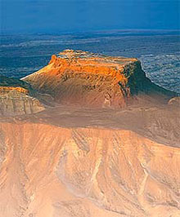 La colline de Massada domine la Mer Morte .
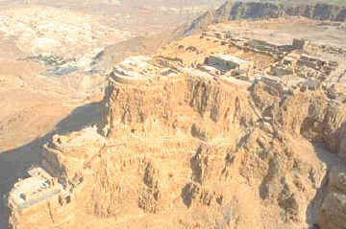 Le Palais Privé à l'avant plan .

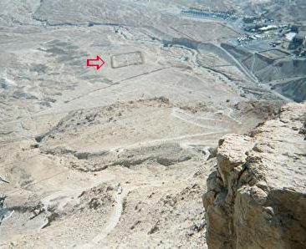
Camp Romain vu du Haut de la forteresse .
Et le même vu au téléobjectif .....
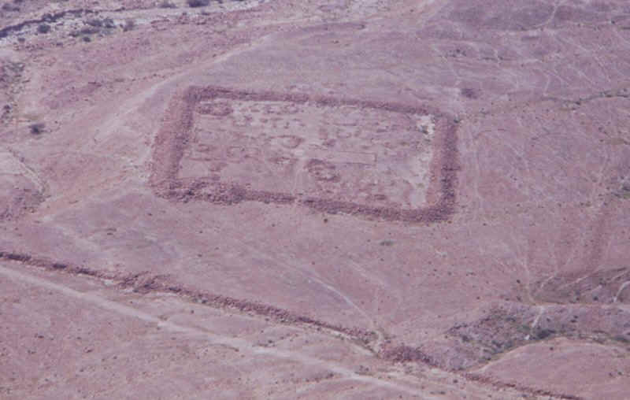
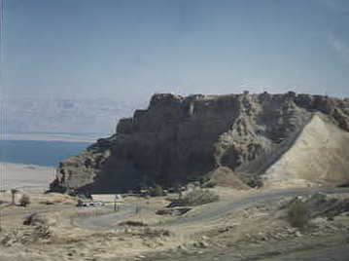 La rampe d'accès romaine qui monte de 100 m !!! .
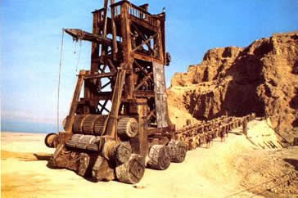
La tour d'assaut dont l'inclinaison verticale peut être modifiée par un système à crémaillère .

Histoire de la forteresse :
À l'origine, Massada était une simple garnison fortifiée.
Le Roi Hérode aménagea la forteresse comme refuge en prévision soit d'une révolte intérieure, soit d'une invasion égyptienne.
Outre l'aspect "militaire et fonctionnel du lieu, la forteresse était agréable à vivre : vue imprenable, toutes les commodités de l'époque ; mosaïques, bains, etc ...
En 66 après JC. , au début du soulèvement juif contre les romains, un groupe de rebelles juifs, les Sicaires du parti des Zélotes, s'emparent par la ruse de Massada, et égorgent toute la garnison romaine qui y était stationnée.
Ces zélotes, avec à leur tête Eléazar ben Yaïr, sont tout sauf des enfants de chœur ; on les appelle des «sicaires», car ils portent un petit poignard, la Sica, qu'ils dissimulent sous leurs vêtements pour transpercer dans la foule, au moment propice, les alliés de Rome.
Quatre ans plus tard, en 70, ils sont rejoints par d'autres Sicaires et leurs familles qui avaient été expulsés de Jérusalem par les autres Juifs .
Pendant les deux années suivantes, ils utilisèrent Massada comme base pour piller les juifs des environs et harceler les campements romains.
En 73 , un légat le général commandant l'armée romaine de Judée : Lucius Flavius Silva, marcha sur Massada avec la X°Légion .
Les légionnaires construisirent un mur d'encerclement, puis une rampe de 100m de haut contre la face ouest du plateau, avec des milliers de tonnes de pierres, de terre battue et de troncs d'arbres : un exploit technique.
Flavius Josèphe ne signale aucune tentative importante de contre-attaque des Sicaires pendant cette construction, car les sicaires étaient sûrs que la forteresse était imprenable. De plus, ils possédaient les armes prises à l'ancienne garnison romaine, des citernes d'eau et beaucoup de vivres, et la forteresse avait été conçue pour soutenir un long siège.
Environ 8000 Romains encerclaient un millier de rebelles et la géographie des lieux, le désert, rendait impossible une fuite.
La rampe fut achevée au printemps 74 après environ sept mois de siège, ce qui permit aux Romains d'enfoncer enfin la muraille de la forteresse avec un bélier monté sur une tour mobile.
Quand les légionnaires pénétrèrent dans la forteresse, ils découvrirent que les défenseurs avaient mis le feu à tous les bâtiments, à l'exception des entrepôts de nourriture et qu'ils s'étaient suicidés plutôt que de risquer une capture ou une défaite certaine.
Les entrepôts avaient probablement été préservés pour montrer que les défenseurs avaient gardé la capacité de vivre et de choisir l'heure de leur mort.
Le récit du suicide collectif semble avoir été rapporté à Flavius Josèphe par deux femmes qui ont échappé au suicide en se cachant dans une citerne avec leurs cinq enfants.
Eléazar ben Yaïr, le chef des irréductibles juifs, va, par deux fois, tenter de convaincre ses compagnons de se suicider plutôt que d'être pris vivants par l'ennemi, dont l'assaut final semble imminent. D'abord, ceux-ci hésitent, mais Eléazar parvient finalement à convaincre les sicaires au terme de son second discours: « Ne nous rendons pas indignes de la grâce que Dieu nous donne de pouvoir mourir volontairement et glorieusement étant encore libres. Que nos femmes meurent avant d'être soumises aux outrages et nos enfants avant d'avoir goûté à l'esclavage...»
La décision est prise, il faut encore l'exécuter : chacun égorge sa femme et ses enfants, puis ils tirent au sort les dix d'entre eux qui seront chargés d'égorger tous les autres, ils se couchent ensuite chacun près de sa femme et de ses enfants étendus morts en attendant d'être égorgés à leur tour .
Quand ils eurent terminé cette tâche, les 10 exécuteurs sans broncher, établirent la même loi du tirage au sort les uns pour les autres: celui que le sort désignerait après avoir exécuté les neuf autres, se tuerait le dernier de tous ....
Le nombre des morts, y compris les femmes et les enfants, fut de 960.
Rem : les archéologues ont retrouvé quelques tessons de poterie portant des noms propres qui auraient servi pour le tirage au sort la nuit du suicide...
Le site touristique aujourd'hui :
Le site de Massada a été identifié en 1842 et complètement fouillé de 1963 à 1965 .
Un téléphérique prend maintenant en charge les touristes qui ne souhaitent pas emprunter le sentier du Serpent.
La rampe romaine s'élève toujours sur le côté ouest et peut être gravie à pied.
Massada a été classé Patrimoine Mondial de L'Unesco en 2001.
Les traces du gigantesque siège de la forteresse de la mer Morte qui dura près d'un an sont encore visibles aujourd'hui; c'est le seul endroit au monde où l'on peut constater sur le terrain toute l'organisation d'un camp romain . Les traces de la dizaine de cantonnements encerclant méthodiquement la montagne forteresse sont nettement visibles encore aujourd'hui du haut de la forteresse .
Le site symbolique aujourd'hui :
Symbole, Massada l'est encore aujourd'hui lorsqu'il s'agit d'évoquer l'héroïsme et l'esprit de sacrifice poussé jusqu'à la mort.
C'est sur cet éperon rocheux que les officiers israéliens de l'armée blindée viennent prêter serment ou que les pilotes de chasse de Tsahal se voient solennellement remettre leur insigne. C'est là qu'ils répètent, avec leur promotion, les vers du célèbre poème, composé au début des années 1920, si cher aux pionniers du sionisme: «Non, la chaîne n'est pas rompue sur le sommet inspiré. Plus jamais Massada ne tombera.»
Le syndrôme de Massada :
On appelle communément en parlant d'Israël le " Syndrôme de Massada " comme étant une réponse exacerbée des juifs devant toute menace .

Rappel : La 1° Guerre de Judée :
La guerre des Juifs.
Années 50-66 | - Grands désordres à Jérusalem causés par des bandes de pillards et d'assassins nommés Sicaires.  A cela s'ajoutent les "faux prophètes" qui prêchent l'apocalypse et donc le désordre ....
66 | - Grande contestation entre les grecs et les juifs de Césarée ; les juifs sont contraints de quitter la ville et Florus leur donne tort et les traite outrageusement. Les juifs de Jérusalem protestent contre Florus ; celui-ci fait flageller puis crucifier plusieurs juifs qui avaient la qualité de chevaliers romains. Grand émoi à Jérusalem et menace ouverte de révolte si Florus n'est pas remplacé.  - Prise de la forteresse de Massada par les Juifs séditieux.  - Les habitants de Césarée coupent la gorge de 20 000 juifs .  - Les habitants d'Alexandrie tuent 50 000 juifs  - Les habitants de Damas tuent 10 000 juifs.  - Néron donne à Vespasien le commandement de ses armées de Syrie pour faire la guerre aux Juifs.
67 | - Vespasien arrive en Syrie avec une armée de 60 000 hommes.  - Vespasien prend, après bien des difficultés, la ville de Jotapat le 1 juillet et la fait ruiner et brûler : 40 000 morts.  - Titus donne l'assaut à Jaffa 15 000 morts.  - Prise de plusieurs autres villes : à chaque fois des milliers de morts .
68 | - Vespasien s'avance lentement mais sûrement vers Jérusalem .
69 | - Néron est contraint au suicide  - Galba est nommé Empereur par le sénat .  - Galba se fait assassiner par sa propre garde .  - Othon et Vitellius s'entretuent .  - Vespasien tente sa chance et se fait proclamer empereur par son armée .
70 | - Vespasien donne l'ordre à son fils Titus de prendre et ruiner Jérusalem.  - Dans Jérusalem ,3 bandes rivales s'affrontent et s'entretuent. Il s'en suit de grands désordres et des destructions importantes de vivres .  - Jérusalem est conquise après un long siège et une lutte féroce .  - Durant le combat,le Temple est détruit .  Après la chute de la ville,la ville est entièrement rasée.

